**ĐỀ KIỂM TRA ĐỊNH KỲ CUỐI HỌC KỲ 1**

**MÔN: TOÁN LỚP 2**

**Năm học: 2017 – 2018**

1. **TRẮC NGHIỆM:** (4 điểm)

*Khoanh tròn vào chữ cái trước kết quả đúng:*

**Câu 1:** (0.5đ) Số liền trước của 69 là:

1. 68 B. 60 C. 70 D. 80

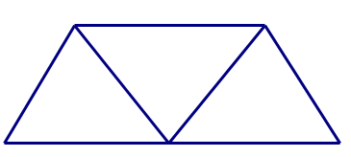**Câu 2:** (0,5đ) Tròn hình bên có mấy hình tứ giác?

1. 2 hình tứ giác
2. 3 hình tứ giác
3. 4 hình tứ giác
4. 5 hình tứ giác

**Câu 3:** (0,5đ) 5dm = …..cm?

1. 40cm B. 5cm C. 50cm D. 70cm

**Câu 4:** (0,5đ) Điền số thích hợp vào chỗ chấm:

17 + 25 > …..> 95 – 49

1. 42 B. 43 C. 44 D. 45

**Câu 5:** (0,5 đ) 1 ngày có ….giờ?

1. 24 B. 25 C. 26 D. 27

**Câu 6:** (1,0đ) Mai có 16 chiếc kẹo, Mai có nhiều hơn chị Lan 5 chiếc. Hỏi chị Lan có bao nhiêu chiếc kẹo?

1. 19 B. 20 C. 21 D. 11

**Câu 7:** (0,5đ) Ngày 20 tháng 11 là thứ hai. Vậy ngày 25 tháng 11 là thứ mấy?

1. Thứ tư B. Thứ năm C. Thứ sáu D. Thứ bảy
2. **TỰ LUẬN: (6đ)**

**Bài 1**: (2đ) Đặt tính rồi tính

1.  
2.  

**Bài 2:** (1,5đ) Tìm 

1. 
2. 
3. 

**Bài 3:** (1,5đ) Số ?

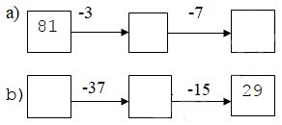

**Bài 4:** (1,0đ) Giải bài toán

Năm nay tuổi của ông là số tròn chục lớn nhất có hai chữ số, ông hơn bà 9 tuổi. Hỏi năm nay bà bao nhiêu tuổi?

**ĐÁP ÁN**

1. **Trắc nghiệm**

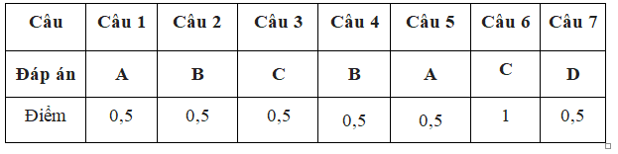

1. **Tự luận**

**Bài 1:** Mỗi phép tính đúng được 0,5 đ

+

|  |  |  |  |  |  |  |  |  |  |  |  |  |
| --- | --- | --- | --- | --- | --- | --- | --- | --- | --- | --- | --- | --- |
| 56 |  |  | + | 27 |  |  |  | 96 |  |  |  | 64 |
| 19 |  |  |  | 9 |  |  |  | 58 |  |  |  | 9 |
| 75 |  |  |  | 36 |  |  |  | 38 |  |  |  | 55 |

**Bài 2:** Mỗi phần đúng được 0,5đ

|  |  |  |
| --- | --- | --- |
|  |  |  |

**Bài 3:**

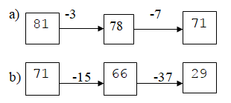

**Bài 4:** Bài giải

Số tròn chục lớn nhất có hai chữ số là 90.

Vậy năm nay tuổi của ông là 90 tuổi

Năm nay bà có số tuổi là : (tuổi)

Đáp số : 81 tuổi